 | 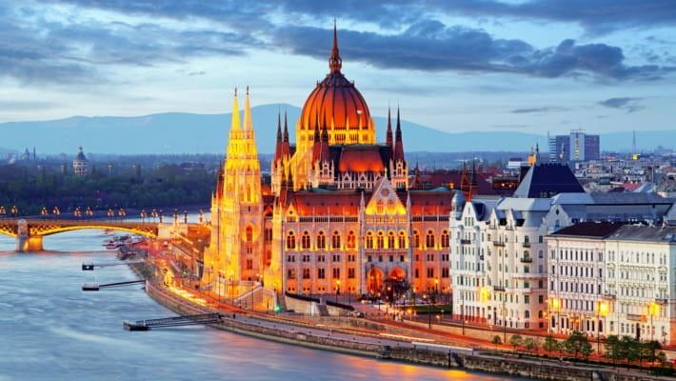
 | 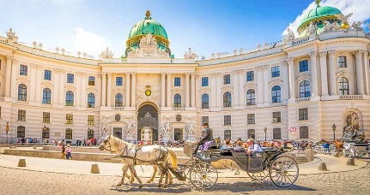

Capitales Imperiales
Viena, Budapest y Praga
9 días / 8 noches

ITINERARIO
REF. LCVSAT-CIPRIMERA
SALIDAS EN SERVICIO REGULAR: jueves
VIGENCIA: 04 de abril al 10 de octubre 2024

DÍA 1 JUEVES: VIENA
Llegada al aeropuerto de Viena, traslado al hotel y alojamiento.
Cena de bienvenida en el famoso restaurante Marchfelderhof con bebidas incluidas.

DÍA 2 VIERNES: VIENA
Desayuno y visita panorámica recorriendo la «Ringstrasse» con sus suntuosos monumentos como la Ópera, Museos de Bellas Artes y Ciencias Naturales, Monumento de María Teresa, Parlamento, Ayuntamiento, Teatro Nacional, Palacio Imperial «Hofburg».
Visitamos igualmente los Jardines del Belvedere, palacio veraniego del Príncipe Eugenio de Saboya con una magnífica vista de la ciudad eternizada por Canaletto en sus lienzos de Viena. Caminamos por el casco antiguo de Viena pasando por el Reloj Anker, el Barrio Judío, la Plaza Freyung con sus palacios y
la Plaza de los Héroes donde destaca el Palacio Imperial. El paseo termina con la visita interior de la Catedral de San Esteban. Regreso al hotel. Tarde libre y alojamiento.

DÍA 3 SÁBADO: VIENA
Desayuno y día libre. Alojamiento en Viena.
Posibilidad de realizar la excursión al famoso Valle del Danubio (no incluida).

DÍA 4 DOMINGO: VIENA – BUDAPEST
Desayuno y salida en autocar hacia Hungría, llegando a Budapest a medio día. Por la tarde visita de esta ciudad considerada como «La Perla a Orillas de Danubio». Budapest está dividida en dos partes: «Buda» donde se encuentra el casco antiguo, las embajadas y las residencias de la alta sociedad y «Pest» donde se encuentra la mayor parte de la hotelería y los comercios. Hoy visitamos la parte de Pest donde vemos la Plaza de Héroes, la Opera, la Basílica de San Esteban y la Sinagoga.

DÍA 5 LUNES: BUDAPEST
Desayuno y visita de la otra parte de Budapest. «Buda» donde se encuentra El Bastión de los Pescadores y La Iglesia de Matías. Después vamos por la calle peatonal hacia el edificio del Gran Mercado, que ofrece la mayor y la más rica selección tanto en verduras y frutas frescas como en artesanía típica o productos famosos de Hungría como el pimentón, el vino Tokaji, aguardientes y especias. Regreso al Hotel. Alojamiento.

DÍA 6 MARTES: BUDAPEST – BRATISLAVA – PRAGA
Desayuno y salida hacia Praga pasando por Bratislava, capital de Eslovaquia. Tiempo libre para pasear individualmente por el casco antiguo. En Praga haremos un inolvidable paseo recorriendo el camino que los reyes en época medieval hacían después de su coronación en la Catedral de San Vito. Les enseñaremos las vistas más hermosas de la ciudad y conoceremos los núcleos más antiguos de Praga. Alojamiento.

DÍA 7 MIÉRCOLES: PRAGA
Desayuno y visita incluyendo los monumentos históricos más interesantes, como la Plaza de Venceslao y Teatro Nacional, así como visita interior del Castillo de Praga. En un pequeño recorrido a pie vemos la famosa Plaza de la Ciudad Vieja con su reloj astronómico, la iglesia gótica de la Virgen de Tyn y el famoso Puente de Carlos. Tarde libre y alojamiento en Praga.

DÍA 8 JUEVES: PRAGA
Desayuno y día libre. Alojamiento en Praga.

DÍA 9 VIERNES: PRAGA
Desayuno y traslado al aeropuerto.

Fin de nuestros servicios

FECHAS DE SALIDA VERANO 2024
ABRIL 04, 11, 18, 25
MAYO 02, 09, 16, 23, 30
JUNIO 06, 13, 20, 27
JULIO 04, 11, 18, 25
AGOSTO 01, 08, 15, 22, 29
SEPTIEMBRE 05, 12, 19, 26
OCTUBRE 03, 10

TEMPORADA VERANO 2024
PRECIOS POR PERSONA EN EUROS
SERVICIOS TERRESTRES, CATEGORIA 4* | DOBLE | SENCILLA
CAPITALES IMPERIALES 9 DIAS | $ 1,570 EUR | $ 2,210 EUR

EL PRECIO POR PERSONA INCLUYE:
- Maleteros en los hoteles
- Guía exclusivo de habla hispana
- 8 noches alojamiento con desayuno buffet
- Cena de bienvenida

NO INCLUYE:
- No incluye vuelos internacionales para llegar a Viena y salir de Praga.
- Gastos de carácter personal, como bebidas, suvenires, lavandería, llamadas, wifi, etc.
- Otras comidas o servicios que no están especificadas en el itinerario.
- Propinas para guía y conductor.
- Seguro de asistencia en viaje, sugerimos adquirir uno, al momento de iniciar la reserva de su viaje.

HOTELES PREVISTOS O SIMILARES
CIUDAD | HOTELES CATEGORIA 4*
Praga | -Parkhotel Shönbrunn  -Linder AM Belvedere
Budapest | -Novotel Danube  -Mercure Korona
Praga | -Hermitage  -Andels

GASTOS de CANCELACION:
- De 35 a 25 días: el 10% del importe global
- De 24 a 20 días: el 25% del importe global
- De 19 a 17 días: el 50% del importe global
- De 16 a 00 días: el 100% del importe global

LEGAL:
- Precios por persona en euros pagaderos al tipo de cambio del día de la operación, sujetos a cambio, disponibilidad y confirmación de las tarifas en convenio cotizadas. Aplican restricciones. No aplica temporada alta, semana santa, verano, puentes, feriados, navidad y fin de año. Pago con deposito o transferencia. Bancaria.

- Itinerario valido para las salidas del 04 de abril al 10 de octubre 2024.

- Precio aplica viajando dos o más pasajeros juntos.

- Los costos presentados en este itinerario aplican únicamente para pago con depósito o transferencia.

- Es obligación del pasajero tener toda su documentación de viaje en regla, pasaporte, visas, prueba PCR, vacunas y demás requisitos que pudieran exigir las autoridades migratorias y sanitarias de cada país.

- Para pasajeros con pasaporte mexicano es requisito tener pasaporte con una vigencia mínima de 6 meses posteriores a la fecha de regreso.

- Itinerario meramente referencial, puede sufrir cambios o variaciones dependiendo de la disponibilidad de servicios y tarifas en convenio solicitadas al momento de la reserva, de acuerdo con cuestiones climatológicas, epidemiológicas, religiosas o conflictos internos dentro del destino que se encuentren ajenos a la empresa.

- En general, la hora prevista de entrega de habitaciones a los pasajeros es a partir de la 15:00 horas, pudiéndose dar el caso de que, aunque el cliente llegue con anterioridad al hotel, no se le pueda facilitar la habitación hasta esa hora. Por otro lado, el cliente deberá dejar libre su habitación el día de su salida antes de las 11:00 horas.

